Інструкційно-технологічна картка
Тема уроку: «Сучасні чоловічі, жіночі та дитячі модельні стрижки».
№  з/п | Технологічна послідовність | Зображення
1. | «Сучасна чоловіча модельна стрижка» | 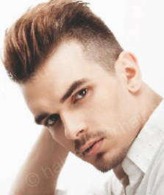
2. | Виконати фарбування волосся методом «балаяж» | 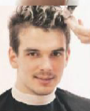
3. | Розділити волосяний покрив голови на зони (виділити ТЗ) | 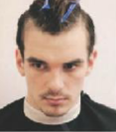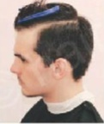
4. | На волоссі скронево-бічної та нижньо- потиличної зон виконати «зведення волосся нанівець» машинкою з насадкою 3 або 6 мм, в залежності від густоти волосся. | 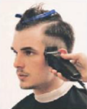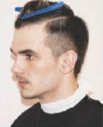  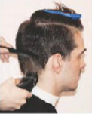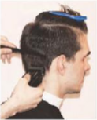
5. | Для створення плавного переходу на волоссі СПЗ і верхній частині скронево- бічних зон виконати тушування за допомогою гребінця і ножиць. | 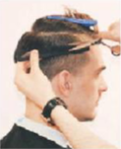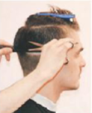
6. | Волосся ВПЗ стригти способом «на пальцях», відтягуючи їх перпендикулярно голові, виділяючи горизонтальним розділом. | 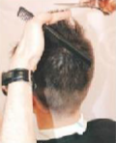
7. | На маківці виконати структурування для надання кінцевої форми. | 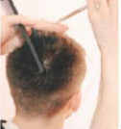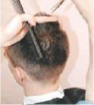
8. | На волоссі фронтально-тім’яної зони стригти способом «на пальцях», виділяючи прядки вертикальним розділом, орієнтуючись на довжину волосся зони маківки | 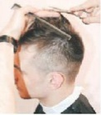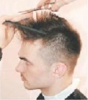

Інструкційно-технологічна картка
Тема уроку: «Сучасні чоловічі, жіночі та дитячі модельні стрижки».
№  з/п | Технологічна послідовність | Зображення
1. | «Сучасна жіноча модельна стрижка» | 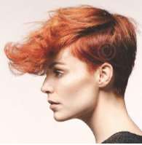
2. | Виділити три трикутні секції з вершиною  до чола і основою на маківці. | 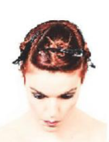
3. | Стрижемо волосся скроневих зон  операцією «зведення нанівець»,  рухаючись по діагоналі до потилиці. | 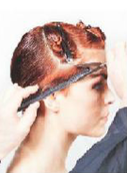
4. | Стрижемо волосся потилиці з сильним градуюванням, створюючи окантування і  з’єднуючи її із контуром скроневих зон. | 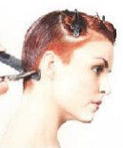
5. | Стрижемо волосся  трикутних зон, виділяючи  пасма вертикальними  проділами і відтягуючи їх  під невеликим кутом до  поверхні голови. | 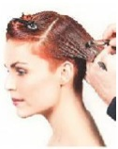
6. | Стрижемо велику зону  трикутника на передній  частині голови методом  «пойнтинг».  Пальці тримаємо  паралельно діагональному  проділу. | 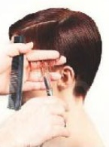
7. | Волосся скроневих зон стрижемо  бритвою вздовж діагональної  лінії, нахиленої вперед операцією  «тушування». | 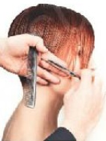
8. | Стрижемо бритвою внутрішні,  прилеглі до голови шари, створюючи роз’єднання на кінцях  пасом. | 